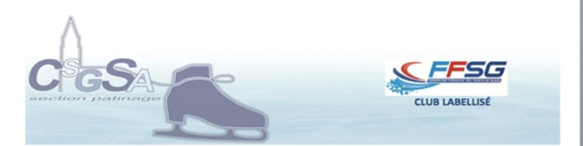
Baby Club – Initiation – Loisir Non Licencié

STAGE NOËL 2018

Feuille et règlement à déposer pour le 14/12/2018 au plus tard : ATTN SYLVIE CHETOUANE
- A la permanence du club
- Dans la boîte aux lettres extérieure du club (niveau parking)

TOUTE INSCRIPTION DEVRA IMPERATIVEMENT ETRE ACCOMPAGNEE DU REGLEMENT CORRESPONDANT

Nom : Prénom : TEL :
Date de naissance :

Horaires/Participation
GROUPES BABY CLUB + INTIATION + LOISIR + NL |  | PARTICIPATION
Mercredi 02/01/2019 | 18:15-19:15 (GP)
Jeudi3/1/2019 | 18:15-19:00 (GP)
Samedi5/1/2019 | 10:00-10:45 (GP)  10:45-11:00 (PP)

TARIFS
Montant forfaitaire: 30€

Pour les Non-Licenciés, Ice pass (licence temporaire + assurance) obligatoire en supplément : 5 €
Adresse :
Date et lieu de naissance :
Numéro de téléphone :
Mail impératif et lisible :

MONTANT TOTAL A REGLER

Mode de règlement : □ Chèque □ Espèces

En cas de blessure du stagiaire, son responsable légal autorise les responsables du stage à prendre les dispositions d’urgence nécessaires.

Date : | Nom et signature :

